6.класс Английский язык 2.группа
15.04 среда
Classwork: Упр.2. стр. 62. Выписать в тетрадь фразы (только сами фразы) переспроса и уточнения и выучить их на стр.63. Упр. 4. стр.63. Далее выписать правило в тетрадь (рис.1.- 3.)
В рис. 1. в зеленом облаке написаны слова маркеры, их тоже выписать и найти перевод, который можно посмотреть в словаре по ссылке https://www.lingvolive.com/ru-ru. Этим словарем рекомендую пользоваться в дальнейшем изучении языков, т.к. там можно еще прослушать правильное произношение слов.
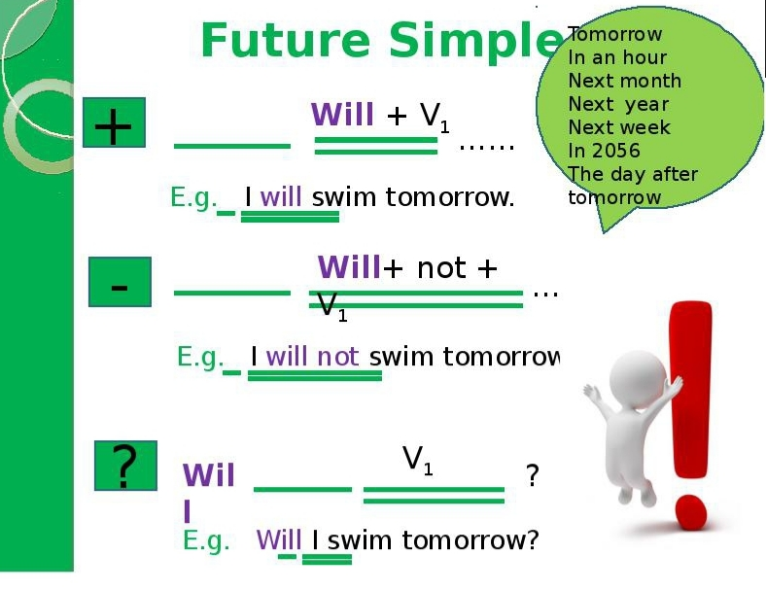
рис.1

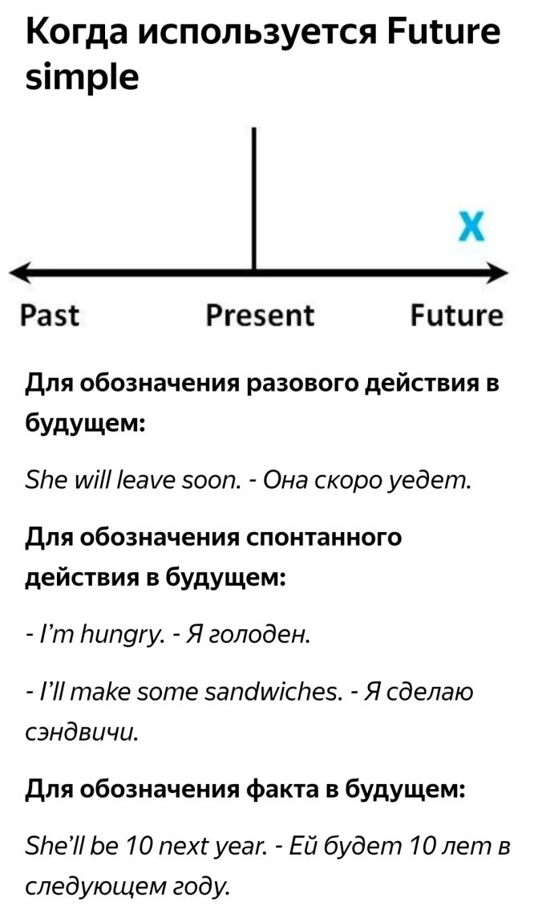 | 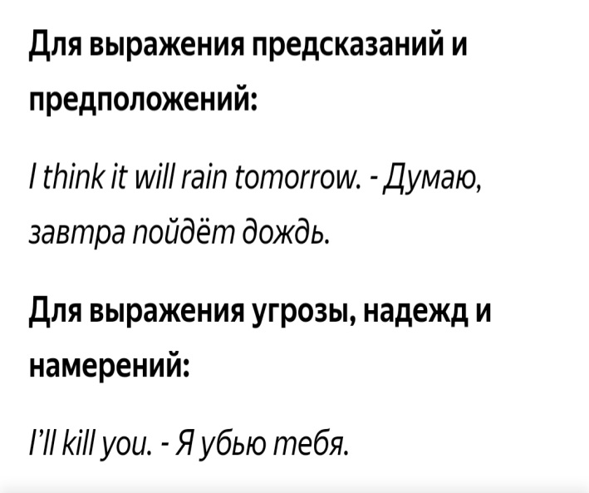
рис.2 | рис.3
Homework: Выполнить упр. 1., 2., 3. (рис.4. – 6.)
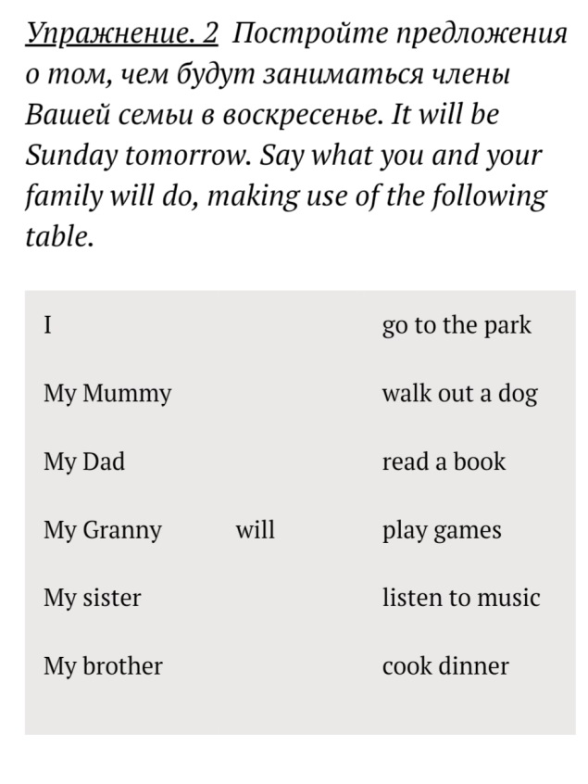 | 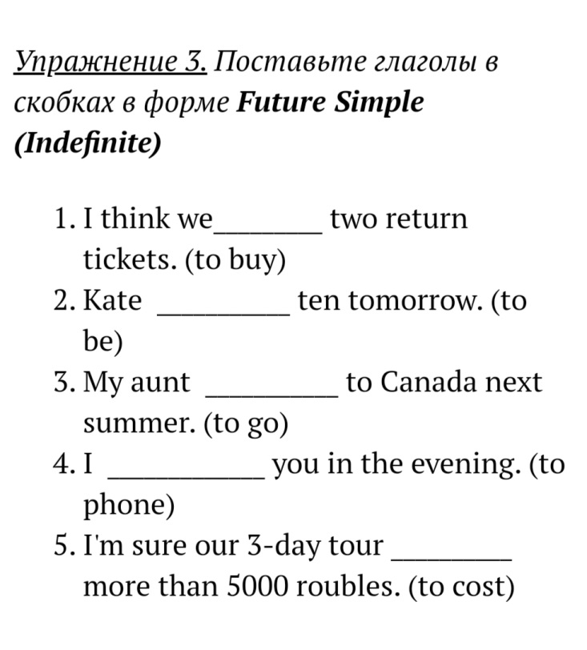
рис.4 | рис.5

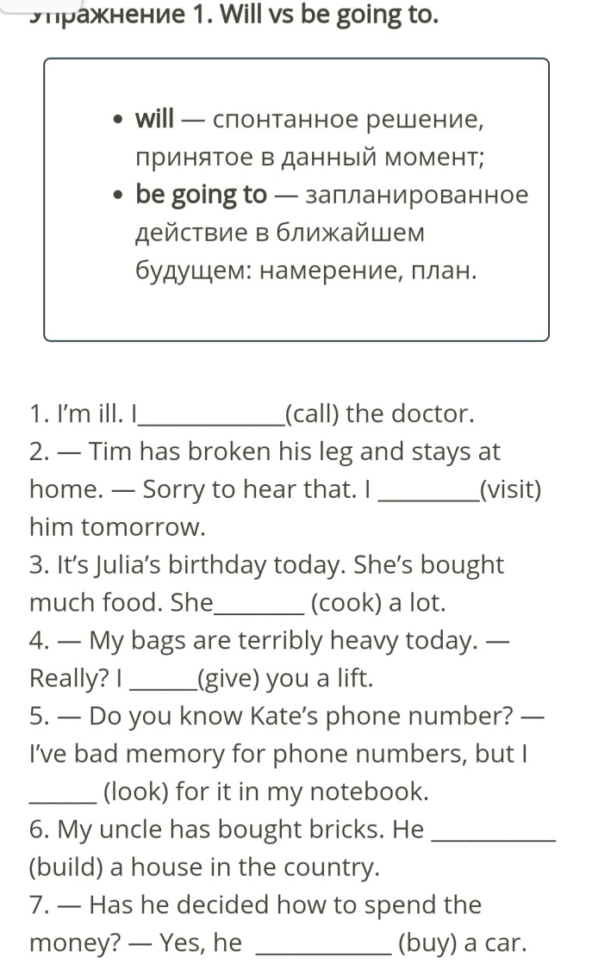 | 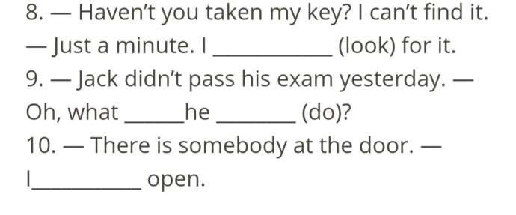
рис.6

Сдача и оценивание заданий: 16.04. фотографируйте свою тетрадь с выполненными заданиями. Далее отправляйте их мне на почту nasridinovaalina@yandex.ru. В теме письма пишите свою фамилию, имя, класс и группу (ребенка). Я буду ставить одну оценку за классную работу и одну за домашнюю. Таким образом, вы получите две оценки за работу, выполненную за 15.04. число.

